## Voda – bogatstvo priroda (Ponavljanje, utvrđivanje i usustavljivanje gradiva)

**Nakon odrađene ove nastavne cjeline trebali biste moći:**

* Zaključiti da su tvari u prirodi najčešće u obliku smjesa
* Objasniti svojstva vode na temelju istraživanja u svom okolišu
* Povezati prilagodbe živih bića sa životnim uvjetima staništa
* Razlikovati obnovljive i neobnovljive izvore energije
* Povezati prirodne pojave s energijom
* Provoditi jednostavna istraživanja
* Prepoznati ulogu prirodnih znanosti u objašnjavanju pojava u prirodi

Probaj za sebe provjeriti možeš li gore navedene tvrdnje odraditi.

Zatim provjeri jesu li zadatci na 31. i 32. str. u RB. riješeni.  
  
Za danas je planirano ponavljanje nastavnih sadržaja ove nastavne cjeline, pa je vaša aktivnost za danas odgovaranje na sljedeća pitanja.  
  
Napišite u bilježnicu s prednje strane Ponavljanje – VODA. Pitanja su u nastavku. Ne moraš prepisivati pitanje, samo odgovor. Ukoliko se traži objašnjenje piši punim rečenicama.  
  
**1. DOPUNI TVRDNJE.  
  
A.** Prokuhavanjem vode u loncu zaostaje bijeli kamenac koji je bio otopljen u vodi, zbog čega prirodne vode s obzirom na sastav ubrajamo u ___________________ tvari.

**B.** Svojstvo vode koje određujemo pomoću indikatora je ___________________.

**C.** Disanjem riba povećava se u vodi udio otopljenog ___________________.

**D.** Prozirnost vode ovisi o ___________________ prodiranja svijetlosti.

**2. ODREDI TOČNOST TVRDNJI**  
  
**a.** Sve vode jednako dobro otapaju kisik. Točno – Netočno

**b.** Temperatura vode je stalna tijekom istog dana. Točno – Netočno

**c.**Udio plinova otopljenih u vodi ovisi o temperaturi vode. Točno – Netočno **d**. Sastav vode utječe na preživljavanje živih bića koja u njoj žive. Točno – Netočno  
**e**. Vretenasto tijelo olakšava svladavanje otpora vode pri kretanju. Točno – Netočno  **f**.Plivaće kožice ubrzavaju kretanje u vodi, ali usporavaju na kopnu. Točno – Netočno **g**.Rep nekih životinja ima sličnu ulogu kao plivaće kožice na nogama. Točno – Netočno

**3. ODGOVORI NA PITANJA:  
A.** Koja je uloga plivaćeg mjehura u tijelu ribe?

__________________________________________________________________________________

__________________________________________________________________________________

**B.** Navedi najvažnije obilježje zbog kojeg možemo zaključiti da je kit slabije prilagođen životu u vodi od morskog psa.

__________________________________________________________________________________

**C.** Kako su se priljepci prilagodili životu u obalnom pojasu, gdje su stalni udari valova?

__________________________________________________________________________________

**D.** Objasni zašto je za preživljavanje vodenih životinja zimi iznimno važno da je voda najgušća kod 4 ﹾC?

__________________________________________________________________________________

__________________________________________________________________________________

**E.** Koja je prednost vretenastog tijela riba?

__________________________________________________________________________________

**F.** Zašto je masno perje ptice prilagodba i za kretanje u vodi i na zraku?

__________________________________________________________________________________

__________________________________________________________________________________

**G.** Promotri sliku postrojenja koje omogućuje iskorištavanje energije vode i odgovori na pitanja.

**a.** Kako nazivamo postrojenje prikazano na slici,

pomoću kojeg čovjek iskorištava energiju vode?

_____________________________________________

**b.** U koji se konačni oblik pretvara energija u prikazanom postrojenju? _____________________________

**c.** U kakve izvore energije ubrajamo vodu? _____________________________

**d.** Navedi dvije prednosti iskorištavanja energije vode.

__________________________________________________________________________________

**e.** Može li energija vode biti štetna za čovjeka i druga živa bića? Objasni svoj odgovor.

__________________________________________________________________________________  
**H.** Titanik je potonuo jer nije na vrijeme uočena santa leda jer je najveći dio sante leda bio ispod površine vode. Zaključi, kakva je gustoća leda u odnosu na gustoću vode.

__________________________________________________________________________________

**I.** Promotri sliku morskog psa. Na njoj su dobro vidljive tri prilagodbe za život morskog psa u vodi. Navedi te tri prilagodbe i opiši na koji način omogućuju morskom psu život u vodi

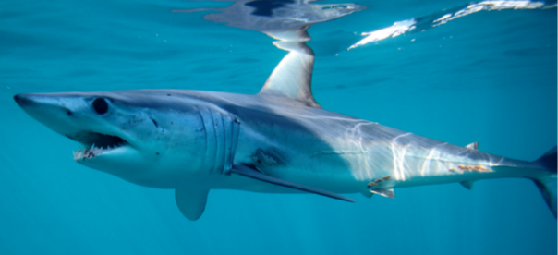

1 -________________________________________________________________________________

2 -________________________________________________________________________________

3 -________________________________________________________________________________

**J.** Na slici je prikazana voda u različitim agregacijskim stanjima. Promotri sliku i odgovori na pitanja.



**a.** U koliko agregacijskih stanja se nalazi voda na prikazanoj slici? Imenuj prikazana agregacijska stanja vode.

__________________________________________________________________________________

**b.** Koje agregacijsko stanje vode ima najveću, a koje najmanju gustoću? Objasni na temelju čega je to moguće zaključiti.

__________________________________________________________________________________

__________________________________________________________________________________

**c.** Opiši jedan primjer pokusa koji je moguće izvesti kako bi voda promijenila sva svoja agregacijska stanja te navedi kako se pri tome mijenjaju agregacijska stanja vode.

__________________________________________________________________________________

__________________________________________________________________________________

__________________________________________________________________________________ **4. USPOREDI:**Usporedi prilagodbe kita i tune životu u vodi. Oznakama „+” i „-” za svaku navedenu prilagodbu naznači pripada li kitu ili tuni. Neke od navedenih prilagodbi mogu pripadati objema vrstama, a neke ni jednoj.

|  |  |  |
| --- | --- | --- |
| **PRILAGODBE** | **KIT** | **TUNA** |
| Kisik otopljen u vodi iskorištava škrgama. |  |  |
| Perajama svladava otpor vode tijekom plivanja. |  |  |
| Masna dlaka na površini tijela sprečava smrzavanje. |  |  |
| Pravilno složene ljuske olakšavaju prolazak kroz vodu. |  |  |
| Izduženim tijelom lako se odupire vodi koja pruža otpor. |  |  |
| Sposobnost reagiranja na podražaje važna je za lov plijena. |  |  |

**Za one koji žele više!  
  
5. Promotri graf koji prikazuje dnevnu promjenu u udjelu otopljenog kisika na različitim dubinama jezera i odgovori na pitanja.**

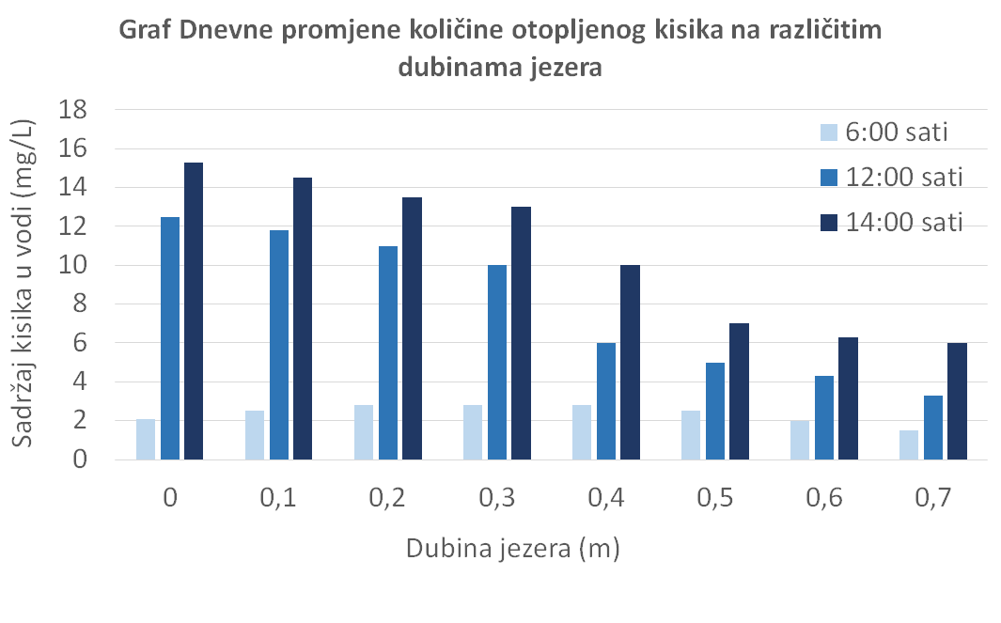

**a.** U kojem je dijelu dana u vodi otopljeno najmanje, a u kojem dijelu dana najviše kisika? *(1 bod)*

Objasni razloge te pojave.

Najmanje kisika otopljeno je u _______ sati, a najviše kisika u _______sati.

Objašnjenje:________________________________________________________________________

__________________________________________________________________________________

**b.** Kako se u pravilu mijenja udio otopljenog kisika s povećanjem dubine jezera?

__________________________________________________________________________________

Kad ste to odradili poslikajte bilježnicu i pošaljite mi sliku u CHAT kako bih mogla zabilježiti vaš rad.  
  
Nakon toga riješite sljedeći kviz. Vremena za kviz imate 30 minuta te mu možete pristupiti jednom na donjoj poveznici. Unesete ime i prezime i dolje navedeni password. Riješite kviz večeras do 20 h.  
  
[**testmoz.com/2612605**](https://testmoz.com/q/2612605)  
 **Password:**voda